Интересные мероприятия в Творческом центре "Москворечье"
30.09.2016
В октябре Народный спортивно-танцевальный коллектив "Эста" и Студия музыкального медиа-центра Творческого центра "Москворечье" приглашают всех желающих на интересные мероприятия.
Народный спортивно-танцевальный коллектив "Эста", под руководством многократного финалиста и призера рейтинговых соревнований по бальным танцам, специалиста Московской Федерации Спортивного Танца, Судьи по танцевальному спорту 1-й категории и Национального судьи World Artistic Dance Federation Александра Витальевича Порешина и многократного финалиста и призера рейтинговых соревнований по бальным танцам, специалиста Московской Федерации Спортивного Танца Аллы Анатольевны Порешиной подготовили для всех желающих открытые танцевальные мастер-классы:
• 01 октября в 19.00 всех желающих научиться танцевать танго состоится открытый танцевальный мастер-класс "Аргентинское танго". В программе: изучение техники базовых фигур и танцевальных элементов, а так же будут рассмотрены особенности работы в паре. Вход свободный
• 15 октября в 12.00 час. состоится открытый танцевальный мастер-класс "Афро джаз". Приглашаются все желающие получить полезную и важную информацию по этому виду танца. Мастер-класс проводит педагог Афро и клубных латино-американских танцев, хореограф, профессиональный танцор, актер эстрады, экс-солист балета "Тодес" и группы "Кар-Мэн" – Диас Бетанкурт Марио Франсиско. В рамках мастер-класса будут рассмотрены основные (базовые) понятия танцевального мастерства в стиле афро джаз.
Стоимость билета - 500 руб.

Студия музыкального медиа-центра, под руководством создателя и вдохновителя Павла Леонидовича Живайкина, ждёт всех любителей видеосъёмки на свои познавательные и увлекательные мастер-классы:
• 13 октября в 19.00 в рамках Года кино состоится мастер-класс "Видеосъемка ансамбля и солистов". На мастер-классе будут представлены практические особенности аудиозаписи разнообразных ансамблей и солистов. На примере разных коллективов музыкального медиа-центра будут рассмотрены особенности процесса видеосъёмки. Вход свободный
• 27 октября в 19.00 в рамках цикла познавательных музыкальных встреч "Интересно о музыке", состоится музыкальная встреча "Самые яркие танцевальные номера в кино, на ТВ и в видеоклипах". В программе вечера будут представлены самые яркие и фееричные танцевальные номера, которые по концентрации действия превосходят даже сцены погони и боя. Так же зрители увидят юмористические танцевальные номера, индивидуальные и массовые сцены. На представленных примерах, участники встречи узнают, что в танце, так же как и в музыке мирно уживается много самых разнообразных жанров от классического танца до уличного хип-хопа.
Вход свободный

Каширское шоссе, 52

Телефон для справок: +7 499 324 07 04

Возрастные ограничения: 6+

#Культурный Центр
#Департамент Культуры
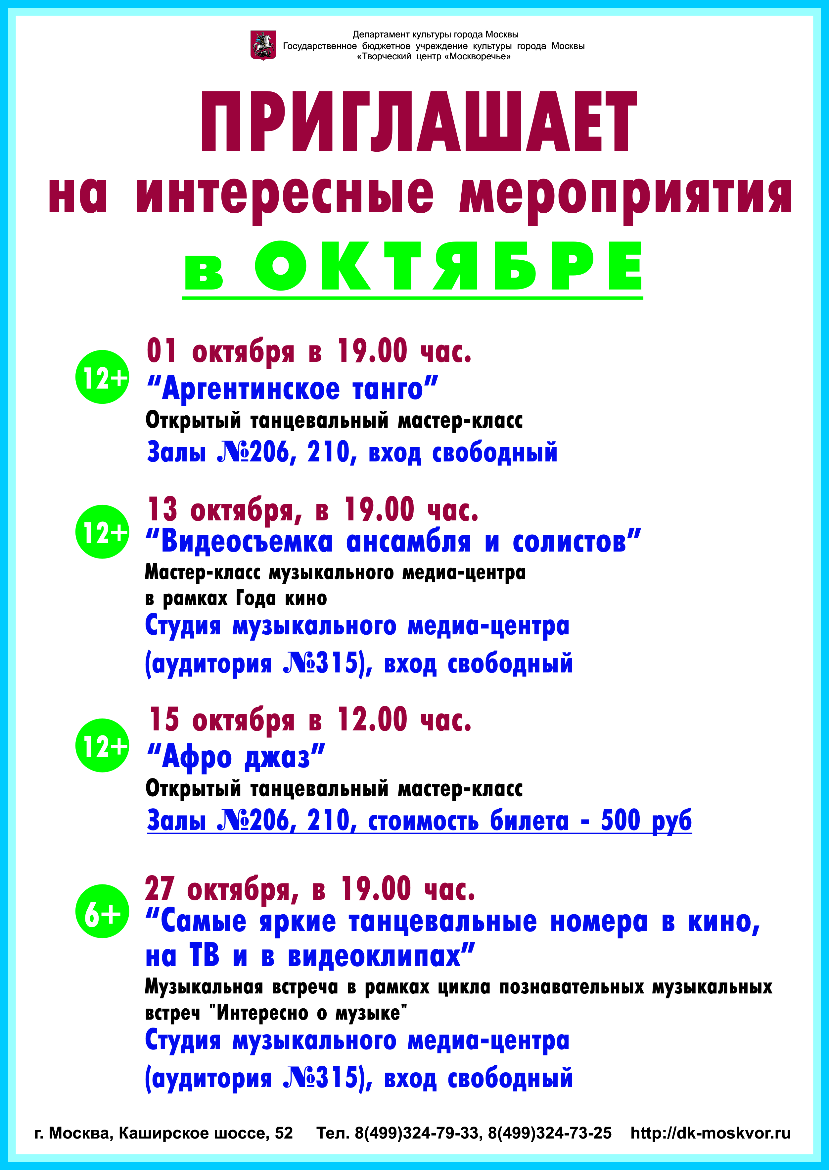

Адрес страницы: http://moskvoreche-saburovo.mos.ru/organization-of-recreational-social-and-educational-sports-and-recreational-and-sports-work-with-the/detail/3854275.html
Управа района Москворечье-Сабурово города Москвы

